Pràctica de programació modular: LA RULETA

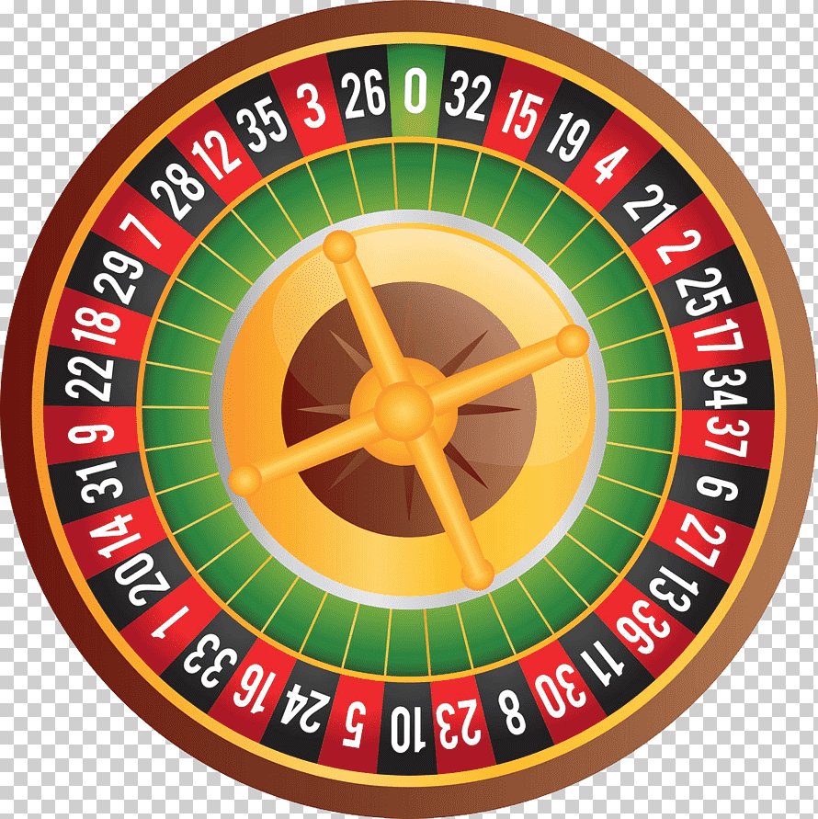
Cal implementar un programa que simuli el joc de la ruleta.

S’han d’implementar els mètodes del document javadoc que acompanya l’enunciat.

El jugador comença amb 100 punts.

A cada iteració, el programa demana al jugador el número al qual vol apostar i la quantitat a apostar.

Els números de la ruleta estan entre 1 i 36. L’usuari ha d’entrar un d’aquests (el premi si encerta serà la quantitat apostada multiplicada per 36), o bé entrar el 37 si vol apostar a que sortirà un nombre senar o 38 si vol apostar que sortirà un nombre parell (en aquests darrers casos, el premi si encerta serà el doble de la quantitat apostada). Si les entrades de l’usuari no són correctes, s’informarà de l’error i no es jugarà en aquella iteració (la ruleta no generarà cap número).

Un cop llegides les dades de l’aposta, la ruleta genera un número aleatóriament en el rang establert i el mostrarà.

El programa ha de calcular el premi que correspon i actualitzar el saldo de punts. Un cop fet, informarà al jugador del saldo restant

A cada iteració, un cop acabada l’aposta, el programa preguntarà al jugador si vol continuar jugant.

El programa finalitza quan s’esgota el saldo de punts o bé quan el jugador vol finalitzar.

